**任务4步骤**

1. 在原本的项目中新建一个BloodPressure.java来实现高血压类

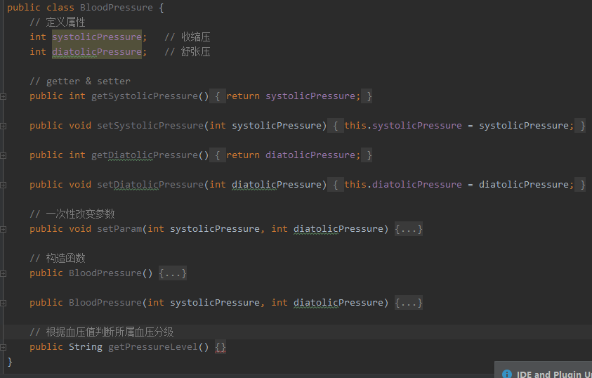

1. 根据血压分类，编写功能函数getPressureLevel()

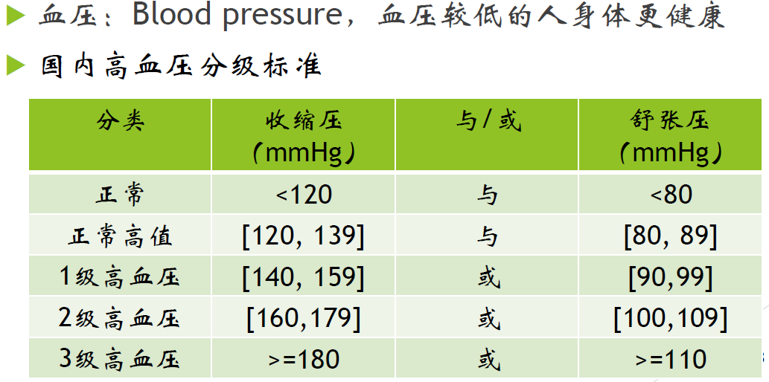

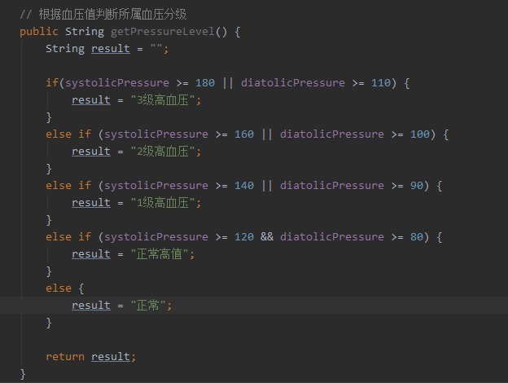

1. 根据输出，可以获得9种测试用例

|  |  |  |
| --- | --- | --- |
| 收缩压 | 舒张压 | 预期结果 |
| 100 | 70 | 正常 |
| 130 | 85 | 正常高值 |
| 150 | 95 | 1级高血压 |
| 170 | 105 | 2级高血压 |
| 190 | 120 | 3级高血压 |
| 110 | 85 | 不满足任意一种分级标准,请重新测量! |
| 130 | 75 | 不满足任意一种分级标准,请重新测量! |
| 165 | 95 | 2级高血压 |
| 155 | 120 | 3级高血压 |

由于观察分级标准可发现，如果选择收缩压是110，舒张压是85的情况时，并无法满足任何一种分类，但是分类标准没给出，因此这里判断分类标准不完善，如果出现这种情况，应该进行重新测量

正确的代码如下：

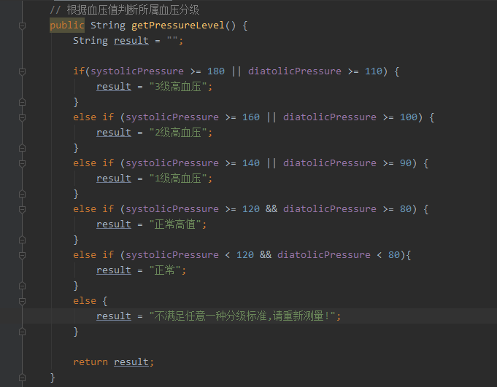

1. 构建测试类进行单元测试（构造器注入方法）

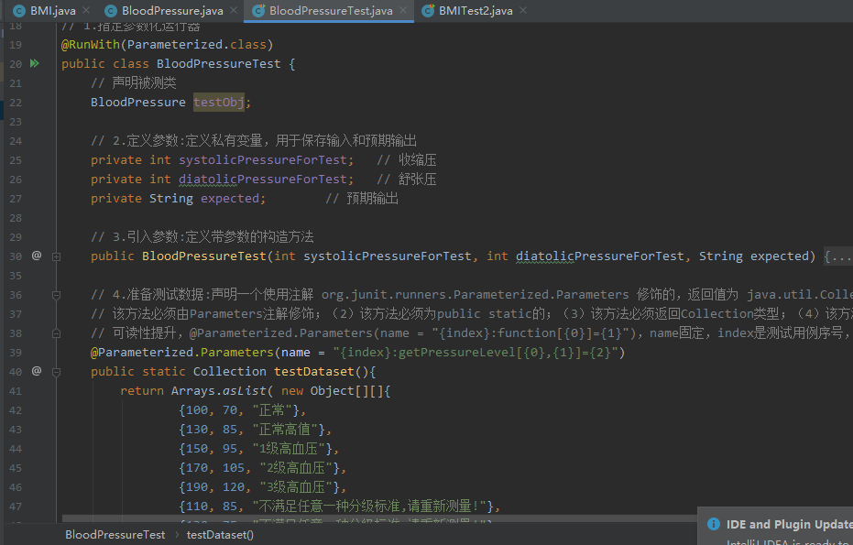

1. 进行单元测试

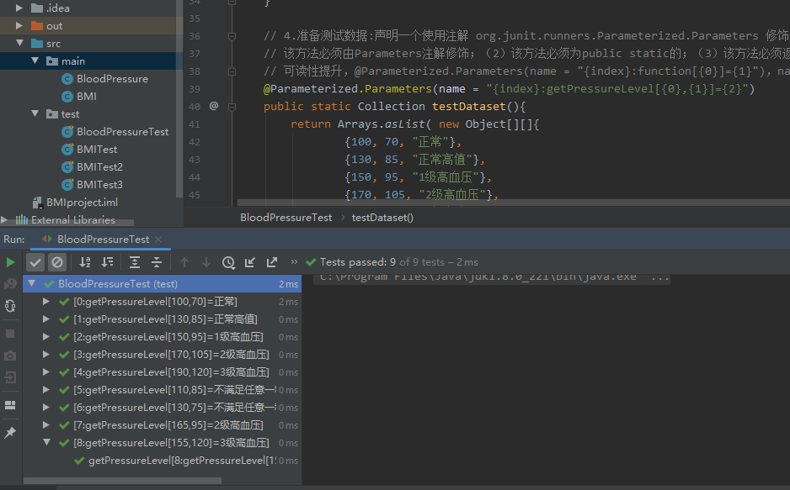

1. 新建一个测试类TestSuiteWithBMIAndBloodPressure.java，指定运行器@RunWith(Suite.class)，指定要加入的测试类@Suite.SuiteClasses({BMITest2.class, BloodPressureTest.class})，@Suite.SuiteClasses注解用于套件测试

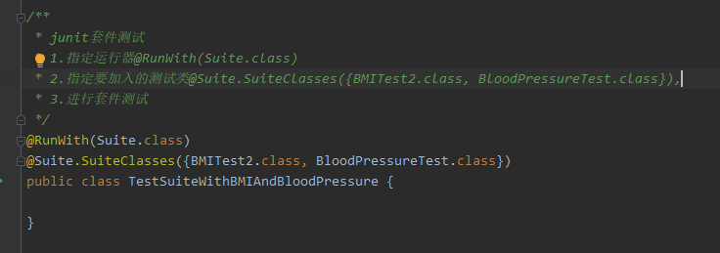

1. 测试结果

